**Каржевич Анна Янова (Karżewiczowna Anna)**

21 сентября 1796 г – крещение (НИАБ 136-13-894, лист 30об, №82/1796-р (ориг)).

**НИАБ 136-13-894:** Лист 30-об. **Метрическая запись №82/1796-р (ориг).**

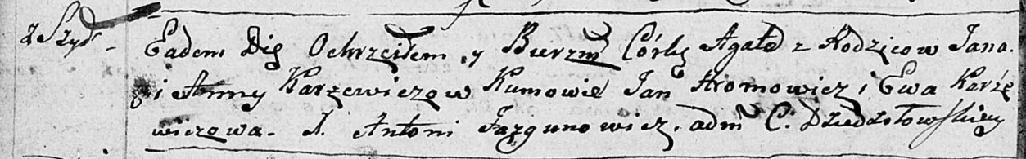

Дедиловичская Покровская церковь. 21 сентября 1796 года. Метрическая запись о крещении.

Karżewiczowna Agata – дочь родителей с деревни Шилы.

Karżewicz Jan – отец.

Karżewiczowa Anna – мать.

Hromowicz Jan – кум.

Karżewiczowa Ewa - кума.

Jazgunowicz Antoni – ксёндз.